Fabrication d’une flûte traversière en Do

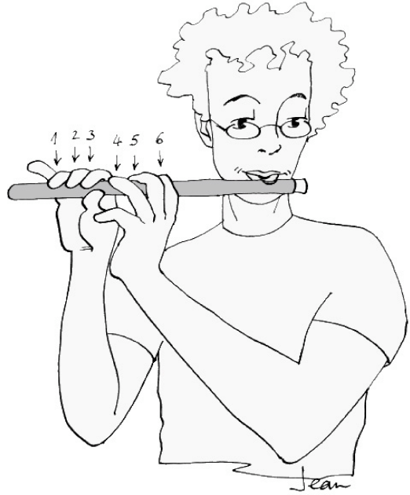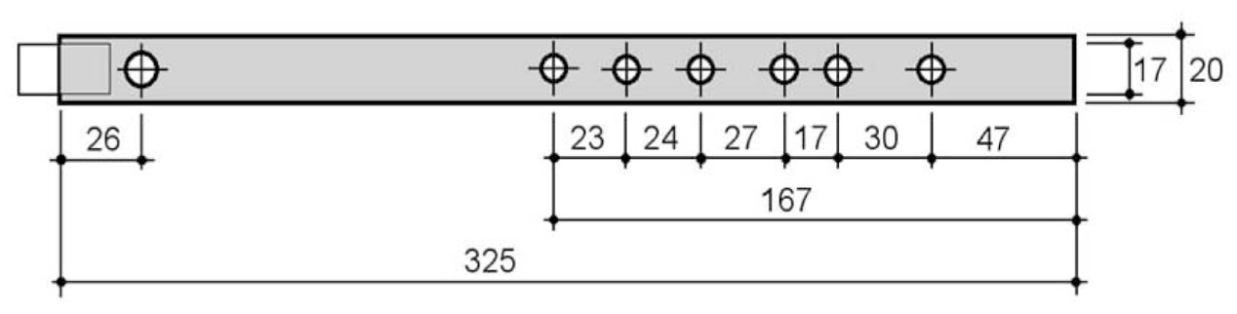

# Matériel

1 tuyau PVC diamètre D ext. = 20 mm 1 perceuse

1 mèche à bois D= 8-10 mm 1 mèche à bois D= 7 mm  
1 bouchon  
Papier à poncer

**Embouchure D = 8-10 mm**

**6 trous D = 7 mm**

**6 5 4 3 2 1**

# Marche à suivre

1. Couper le tuyau à la bonne longueur : 325 mm ou 32,5 cm.
2. Marquer une ligne droite au crayon sur toute la longueur de la flûte.
3. Mesurer et marquer au crayon le centre de chaque trou (toutes les cotes reprises dans le schéma ci-dessus sont en mm).
4. Percer les trous en utilisant la bonne mèche.
5. Nettoyer les bords tranchants.
6. Ajuster le bouchon.
7. Boucher les 6 trous et souffler : on obtient un Do.
8. Déboucher successivement les trous de 1 à 6: on obtient une gamme de Do majeur.
9. Pour continuer la gamme : reboucher les trous et souffler plus fort.

**© BRICOMIC** [**www.jeanduperrex.ch**](http://www.jeanduperrex.ch/)